**Grupa RENEX gospodarzem corocznego spotkania szkół ESA – European Space Agency**

**W dniach 10–13 marca 2025 roku Grupa RENEX gościła coroczne spotkanie szkół ESA – European Space Agency, którego celem było podnoszenie kwalifikacji, wymiana doświadczeń oraz certyfikacja specjalistów w dziedzinie technologii stosowanych w branży kosmicznej.**

Wydarzenie zgromadziło ekspertów, instruktorów i przedstawicieli autoryzowanych szkół ESA, specjalizujących się w certyfikacji personelu dla przemysłu kosmicznego. Głównym celem czterodniowej konferencji była wymiana doświadczeń, pogłębienie wiedzy specjalistycznej oraz przeprowadzenie procesu recertyfikacji ESA CAT1, kluczowego dla utrzymania najwyższych standardów jakościowych w branży elektronicznej sektora kosmicznego.

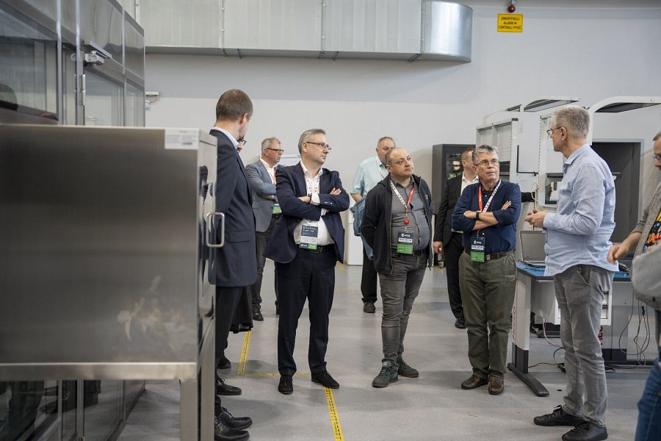

Spotkanie z ramienia Grupy RENEX koordynowali przedstawiciele Centrum Szkoleniowego [RENEX EEC](https://www.ipctraining.pl/) – Marcin Sudomir oraz Szymon Szpulecki. Uczestnicy spotkania korzystali z infrastruktury Centrum Technologiczno-Szkoleniowego Grupy RENEX, w tym profesjonalnie wyposażonych sal konferencyjnych oraz zaplecza technicznego, które umożliwiło przeprowadzenie zarówno części teoretycznej, jak i praktycznych egzaminów certyfikacyjnych. Program konferencji był intensywny i obejmował zarówno wykłady, warsztaty, jak i testy kompetencyjne. Pierwsze dwa dni były poświęcone omówieniu najnowszych wymagań dotyczących projektowania i certyfikacji PCB, szczegółowej analizie dokumentacji technicznej oraz dyskusjom w gronie ekspertów na temat nowoczesnych standardów w branży kosmicznej.

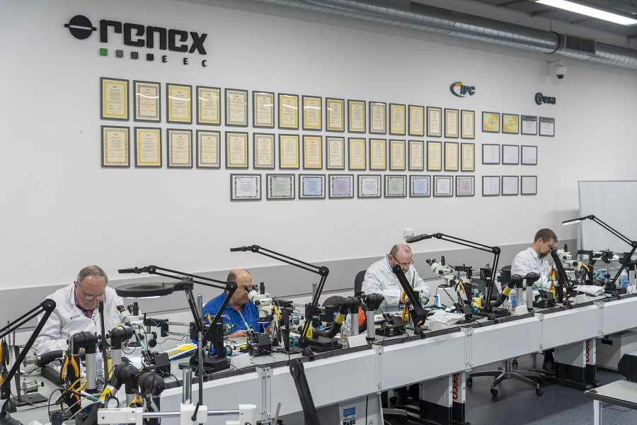

Trzeci i czwarty dzień konferencji upłynęły pod znakiem recertyfikacji ESA CAT1 – kluczowego procesu pozwalającego potwierdzić i utrzymać wysokie kwalifikacje uczestników. Najpierw uczestnicy zmierzyli się z częścią teoretyczną egzaminu, a następnie przeszli do praktycznych zadań związanych z montażem i kontrolą jakości elektroniki, weryfikując w ten sposób swoje umiejętności techniczne zgodnie z rygorystycznymi standardami ESA.

„Jesteśmy dumni, że ESA wybrała Grupę RENEX na gospodarza tak ważnego wydarzenia. Nasza infrastruktura, know-how oraz zaangażowanie naszego zespołu pozwalają nam organizować konferencje na najwyższym światowym poziomie. To spotkanie stanowi dla nas ogromną satysfakcję i jest potwierdzeniem rosnącej pozycji [Centrum Szkoleniowego RENEX EEC](https://www.ipctraining.pl/) w międzynarodowym środowisku technologicznym.” – podkreślił Marcin Sudomir, Dyrektor Centrum Szkoleniowego RENEX EEC.

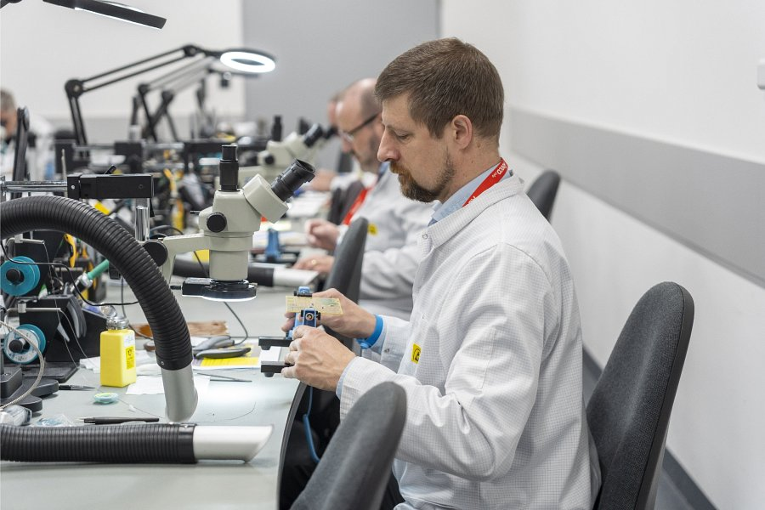

Grupa RENEX od wielu lat pełni funkcję zaufanego partnera ESA, organizując i wspierając wydarzenia szkoleniowe oraz certyfikacyjne o międzynarodowym znaczeniu. [Centrum Szkoleniowe](https://www.ipctraining.pl/) RENEX EEC, dzięki wysokim standardom edukacyjnym oraz profesjonalnemu podejściu do realizacji szkoleń, potwierdza swoją silną pozycję na rynku Europy Środkowo-Wschodniej.

Grupa RENEX serdecznie dziękuje wszystkim uczestnikom oraz przedstawicielom ESA za aktywny udział, cenne rozmowy i zaangażowanie podczas tegorocznego spotkania. Kolejna edycja konferencji potwierdziła znaczenie tego rodzaju wydarzeń dla rozwoju kompetencji specjalistów, stanowiąc jednocześnie punkt wyjścia do dalszej intensywnej współpracy na rzecz innowacyjnych rozwiązań w sektorze kosmicznym.

